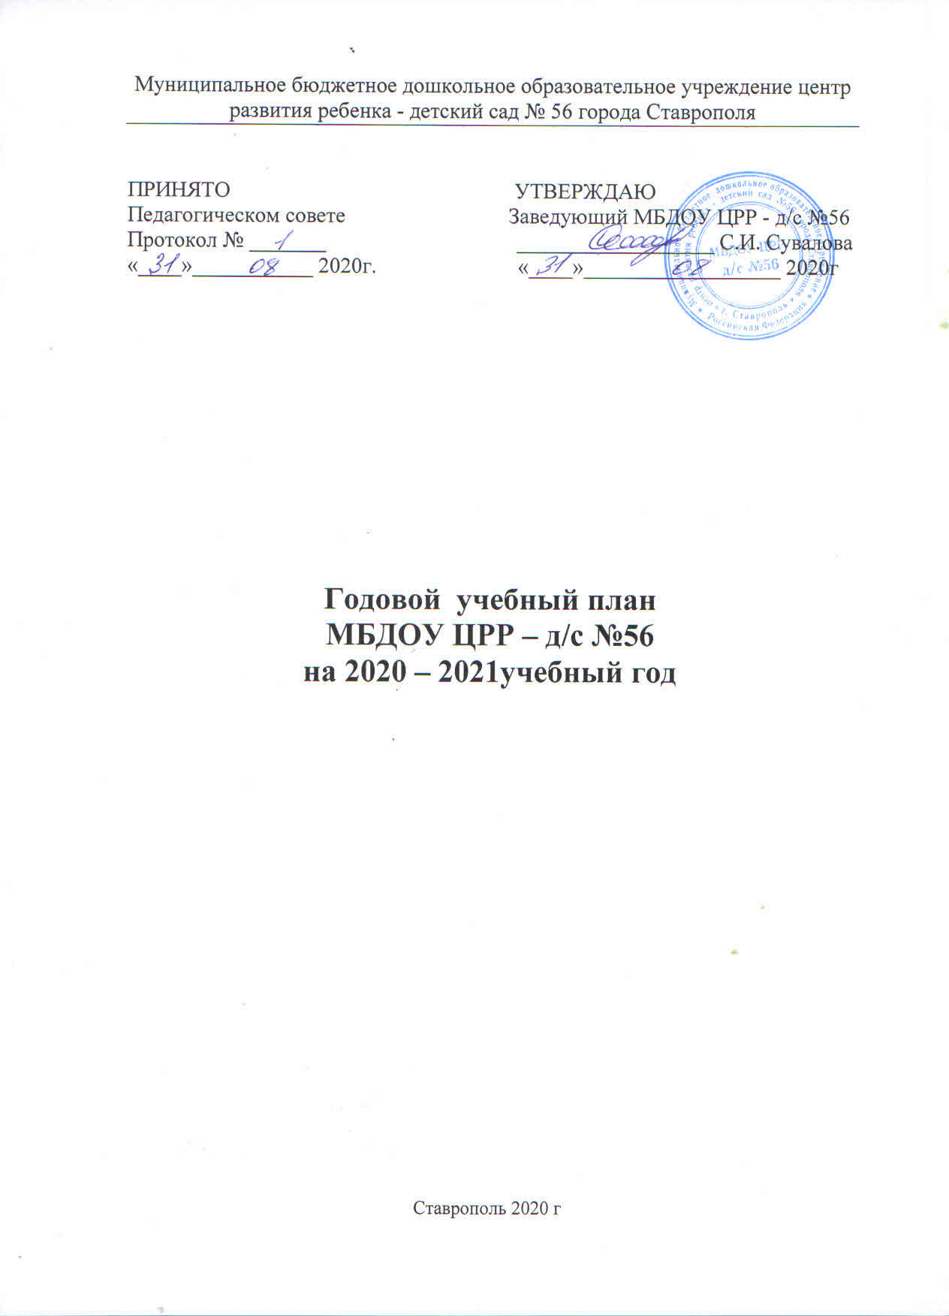

Учебный план на 2020-2021 учебный год

При составлении учебного плана учитывались идеи отраженные в стратегии и тактики образования в РФ, сформулированные в национальной доктрине образования РФ, где одним из приоритетных направлений в деятельности общеобразовательных учреждений признается духовно-нравственное воспитание подрастающего поколения, а также мнения участников образовательных отношений - педагогов, дошкольников, родителей (законных представителей) и органов государственно-общественного управления.
Воспитательно-образовательный процесс в дошкольной организации выстраивается по основной образовательной программе дошкольного образования, разработанной на основе примерной образовательной и основной образовательной программе «От рождения до школы» под ред.Н.Е. Вераксы, Т.С. Комаровой, М.А. Васильевой, а также ряда парциальных программ:
- «Математические ступеньки» Е.В. Колесникова;
- «Наш дом – природа» Н.А. Рыжова;
- «Цветные ладошки» И.А. Лыкова;
- «Основы безопасности жизнедеятельности для детей дошкольного возраста» Н.Н. Авдеева, О.Л. Князева;
- «Цветик - Семицветик» Н.Ю. Куражева;
Данные авторские программы представляют широкие возможности в познавательном и творческо-личностном самораскрытии ребенка, его духовном и эмоциональном обогащении, интегрируются с образовательными областями «Художественно-эстетическое развитие», «Познавательное развитие», «Социально-коммуникативное развитие», «Речевое развитие» основной образовательной программы дошкольного образования.
Все программы подобраны в соответствии с общими задачами развития дошкольной организации и приоритетным направлением его деятельности, обеспечивают целостность педагогического процесса.
Целью данных программ является создание благоприятных условий для полноценного проживания ребёнком дошкольного детства, формирование основ базовой культуры личности, всестороннее развитие психических и физических качеств в соответствии с возрастными и индивидуальными особенностями, подготовка к жизни в современном обществе, подготовки к обучению в школе, обеспечение безопасности жизнедеятельности дошкольника. Базовый учебный план дополняется вариативной частью, региональным компонентом.

Учебный план
на 2020-2021 учебный год
Организация непрерывной образовательной деятельности

№ | НОД  (вид деятельности)
 |  | Первая младшая  группа общеразвивающей направленности |  | Вторая младшая группа общеразвивающей направленности |  | Средняя группа общеразвивающей направленности |  | Старшая группа общеразвивающей направленности |  | Подготовительная группа  общеразвивающей направленности
 | длительность | 10 мин |  | 15 мин |  | 20 мин |  | 25 мин |  | 30 мин
 | кол. занятий | нед | год | нед | год | нед | год | нед | год | нед | год
1 | Развитие речи | 2 | 72 | 1 | 36 | 1 | 36 | 1 | 36 | 1 | 36
2 | Подготовка к обучению грамоте | - | - | - | - | - | - | 1 | 36 | - | -
3 | Обучение грамоте | - | - | - | - | - | - | - | - | 1 | 36
4 | Сенсорное развитие | 1 | 36 | - | - | - | - | - | - | - | -
5 | Математическое развитие | - | - | 1 | 36 | 1 | 36 | 1 | 36 | 2 | 72
6 | Ознакомление с окружающим миром | 1 | 36 | 1 | 36 | 1 | 36 | 1 | 36 | 1 | 36
7 | Музыка | 2 | 72 | 2 | 72 | 2 | 72 | 2 | 72 | 2 | 72
8 | Физкультура | 3 | 108 | 3 | 108 | 3 | 108 | 3 | 108 | 3 | 108
9 | ИЗО  (рисование) | 1 | 36 | 1 | 36 | 1 | 36 | 2 | 72 | 2 | 72
10 | ИЗО (лепка) | 0.5 | 18 | 1 | 36 | 1 | 36 | 1 | 36 | 1 | 36
11 | ИЗО (аппликация) | - | - | 0,5 | 18 | 0,5 | 18 | 0,5 | 18 | 0,5 | 18
12 | Констуктивно-модельная деятельность | 0.5 | 18 | 0,5 | 18 | 0,5 | 18 | 0,5 | 18 | 0.5 | 18
 | ИТОГО | 11 | 396 | 11 | 396 | 11 | 396 | 13 | 468 | 14 | 504

